**POLO SCOLASTICO AMANTEA A.S. 2021-2022**

**CENACOLI GRAVITAZIONALI**

Incontri -Presentazioni -Tavole rotonde-

Dibattiti - Orienta-menti

Sala conferenze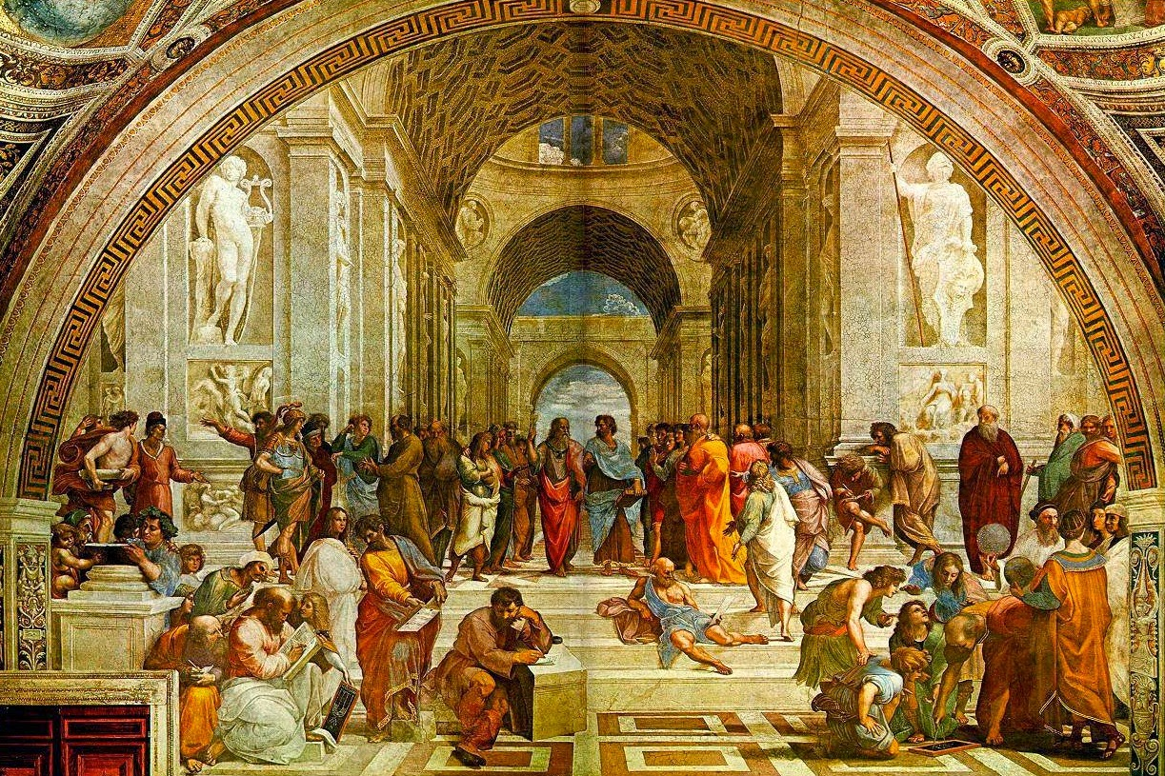

Da ottobre a maggio

scuola aperta al territorio

“orientamento sull’imprenditoria giovanile post-pandemica” E “IL CALEIDOSCOPIO umano”

LA DOTT.SSA SETTIMIA SORACE E Lo studente BRUSCO MATTIA DELLA CLASSE 5^D LICEO

IncontrerANNO

GLI ALUNNI DELLE CLASSI QUARTE DELL’ISTITUTO

|  |  |
| --- | --- |
| venerDì 29 APRILE 2022 | |
| CLASSI COINVOLTE IN SALA CONFERENZE | ORARIO |
| 4^A (17) - 4^N (22) – 4^At (21) - 4^Ac (22)  TOT. 82 | ORE 11,00 – 12,00 |
| 4^B (21) - 4^F (15) – 4^O (19) - -4^Bt (17) - 4^G (14) –  TOT. 86 | ORE 12,00 – 13,00 |

**La Dirigente Scolastica, Prof. ssa Angela De Carlo**

(Firma autografa sostituita a mezzo stampa ai sensi dell’art. 3 comma 2 D.lgs n° 39/93)